**CONTROLADORIA-GERAL DO ESTADO DO TOCANTINS**

**ORIENTAÇÕES PARA EMISSÃO DOS ANEXOS NO SIAFE-TO**

**2024**

1. **EMISSÃO DE RELATÓRIOS**

|  |  |  |  |
| --- | --- | --- | --- |
| **Pesquisa SIMPLIFICADA** | | | |
| **Código do Relatório** | **Nome** | **Categoria** | **Proprietário** |
| 006475 | ANEXO 2 - COMPARATIVO DA DESP. ORÇADA, AUTORIZADA E REALIZADA POR UG até ?Inteiro: Informe o Mês? / ?Inteiro:Exercício? / UG: ?Caracter:Informe a UG? | Relatórios Base - Demonstrações | FLEXVISION |
| 006498 | ANEXO 10 - COMPARATIVO DA RECEITA PREVISTA COM A REALIZADA - Por UG (Fonte) - ?Inteiro: Informe o mês? / ?Inteiro:Exercício? (sem mescla) | Relatórios Base - Demonstrações | FLEXVISION |
| 006479 | ANEXO 10 - COMPARATIVO DA RECEITA PREVISTA COM A REALIZADA - (Sem fonte - Por UG) - ?Inteiro: Informe o mês? / ?Inteiro:Exercício? | Relatórios Base - Demonstrações | FLEXVISION |
| 006593 | Relatório para Acompanhamento da Programação e Execução Orçamentária - ANEXO11 DA LEI 4.320/64 - Por UG - ?Inteiro: Informe o Mês? / ?Inteiro:Exercício? | Relatórios Base - Demonstrações | FLEXVISION |
| 005327 | Relatório para Acompanhamento da Programação e Execução Orçamentária - ANEXO11 da Lei 4.320/64 - ?Inteiro: Informe o Mês? / ?Inteiro:Exercício? - por Fonte reduzida (por UG) | Relatórios BI | FLEXVISION |
| 007232 | 07. IMPSALDO - RELATORIO DOS SALDOS A LIQUIDAR DAS NOTAS DE EMPENHO - POR UG | Relatórios Base - Demonstrações | FLEXVISION |
| 005962 | 08. IMPBY - DEMONSTRATIVOS DA DESPESA POR CATEGORIA ECONOMICA – Por UG - ?Inteiro: Mês? / ?Inteiro: Exercício? | Relatórios BI | FLEXVISION |
| 010087 | DEMONSTRATIVO CAIXA E EQUIVALENTES DE CAIXA - BALANÇO FINANCEIRO - (UG) - ?inteiro:Informe o mês atual? / ?inteiro:Informe o exercício atual? - ?CARACTER: UG:? 2022 | Relatórios Base - Demonstrações | FLEXVISION |
| 012359 | Ativos e Passivos Financeiros - Base Balanço Patrimonial ?Caracter:Informe a UG? - Período: ?Inteiro: Informe o mês? / ?Inteiro:Exercício? | Relatórios Base - Demonstrações | FLEXVISION |
| 012360 | Ativos e Passivos Patrimoniais - Base Balanço Patrimonial - UG ?Caracter:Informe a UG? - Período: ?Inteiro: Informe o mês? / ?Inteiro:Exercício? | Relatórios Base - Demonstrações | FLEXVISION |

|  |  |  |  |
| --- | --- | --- | --- |
| 016897 | Relatório para Acompanhamento da Programação e Execução Orçamentária - ANEXO11 DA LEI 4.320/64 - Por UG - ?Inteiro: Informe o Mês? / ?Inteiro:Exercício? DESCENTRALIZAÇÃO CONCEDIDA | Relatórios Base - Demonstrações | FLEXVISION |
| 016963 | Relatório para Acompanhamento da Programação e Execução Orçamentária - ANEXO11 DA LEI 4.320/64 - Por UG - ?Inteiro: Informe o Mês? / ?Inteiro:Exercício? DESCENTRALIZAÇÃO RECEBIDA | Relatórios Base - Demonstrações | FLEXVISION |

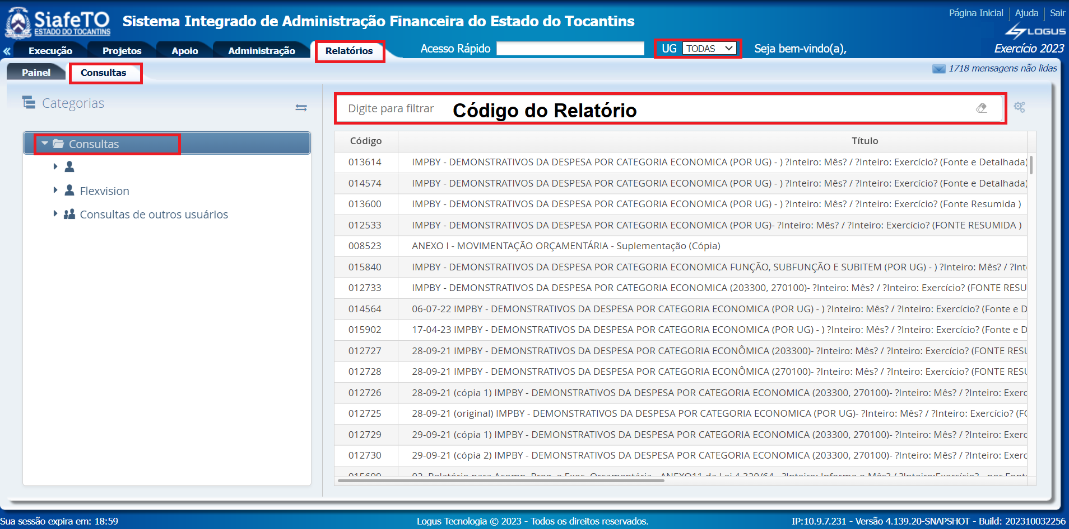

1. **EMISSÃO DE BALANÇOS**

|  |  |  |
| --- | --- | --- |
| **ID** | **Título** | **Refêrencia Legal** |
| 1 | DEMONSTRATIVO DA RECEITA E DESPESA SEGUNDO CATEGORIAS ECONOMICAS | Anexo I, da Lei 4320/64 |
| 2 | RECEITA SEGUNDO AS CATEGORIAS ECONÔMICAS | Anexo II, da Lei 4.320/64 |
| 2.1 | DESPESA SEGUNDO AS CATEGORIAS ECONÔMICAS | Anexo II, da Lei 4.320/64 |
| 3 | ESPECIFICAÇÃO DA RECEITA | Anexo III, da Lei 4.320/64 |
| 4 | ESPECIFICAÇÃO DA DESPESA | Anexo IV, da Lei 4.320/64 |
| 5 | CLASSIFICAÇÃO FUNCIONAL PROGRAMATICA | Anexo V, da Lei 4.320/64 |
| 6 | DEMONSTRATIVO DA EXECUÇÃO DA DESPESA POR PROGRAMA DE TRABALHO | Anexo VI, da Lei 4.320/64 |
| 7 | DEMONSTRATIVO DE FUNÇÕES, SUBFUNÇÕES E PROGRAMAS | Anexo VII, da Lei 4.320/64 |
| 8 | DEMONSTRATIVO DA DESPESA POR FUNÇÃO, SUBFUNÇÃO E PROGRAMA | Anexo VIII, da Lei 4.320/64 |
| 9 | DEMONSTRATIVO DA DESPESA POR ÓRGÃOS E FUNÇÕES | Anexo IX, da Lei 4.320/64 |
| 10 | COMPARATIVO DA RECEITA ORÇADA COM A ARRECADADA | Anexo X, da Lei 4.320/64 |
| 11 | COMPARATIVO DA DESPESA AUTORIZADA COM A REALIZADA | Anexo XI, da Lei 4.320/64 |
| 12 | BALANÇO ORÇAMENTÁRIO | Anexo XII, da Lei 4.320/64 |
| 12.1 | ANEXO 1 - DEMONSTRATIVO DE EXECUÇÃO DOS RESTOS A PAGAR NÃO PROCESSADOS | Anexo XII, da Lei 4.320/64 |
| 12.2 | ANEXO 2 - DEMONSTRATIVO DE EXECUÇÃO DOS RESTOS A PAGAR PROCESSADOS E NÃO PROCESSADOS… | Anexo XII, da Lei 4.320/64 |
| 12.3 | BALANÇO ORÇAMENTÁRIO - DESCENTRALIZAÇÃO | Anexo XII, da Lei 4.320/64 |
| 13 | BALANÇO FINANCEIRO - CONSOLIDADO | Anexo XIII, da Lei 4.320/64 |
| 13.1 | BALANÇO FINANCEIRO - UG / PODER / TIPO DE ADMINISTRACAO | Anexo XIII, da Lei 4.320/64 |
| 13.2 | BALANÇO FINANCEIRO - QUADRO ANEXO | Anexo XIII, da Lei 4.320/64 |
| 14 | BALANÇO PATRIMONIAL - CONSOLIDADO | Anexo XIV, da Lei 4.320/64 |
| 14.1 | QUADRO DOS ATIVOS E PASSIVOS FINANCEIROS E PERMANENTES | Anexo XIV, da Lei 4.320/64 |
| 14.2 | QUADRO DAS CONTAS DE COMPENSAÇÃO - CONSOLIDADO | Anexo XIV, da Lei 4.320/64 |
| 14.4 | BALANÇO PATRIMONIAL (UG / PODER / TIPO DE ADMINISTRACAO) | Anexo XIV, da Lei 4.320/64 |
| 14.5 | QUADRO DOS ATIVOS E PASSIVOS FINANCEIROS E PERMANENTES (UG / PODER / TIPO DE ADMINISTRA… | Anexo XIV, da Lei 4.320/64 |
| 14.8 | QUADRO DO SUPERÁVIT / DÉFICIT FINANCEIRO | Anexo XIV, da Lei 4.320/64 |
| 14.9 | QUADRO DAS CONTAS DE COMPENSAÇÃO (UG / PODER / TIPO DE ADMINISTRACAO) | Anexo XIV, da Lei 4.320/64 |
| 15 | VARIAÇÃO PATRIMONIAL - CONSOLIDADA | Anexo XV, da Lei 4.320/64 |
| 15.1 | VARIAÇÃO PATRIMONIAL (UG / PODER / TIPO DE ADMINISTRACAO) | Anexo XV, da Lei 4.320/64 |
| 16 | DEMONSTRATIVO DA DÍVIDA FUNDADA INTERNA E EXTERNA | Anexo XVI, da Lei 4.320/64 |
| 17 | DEMONSTRATIVO DA DIVIDA FLUTUANTE | Anexo XVII, da Lei 4.320/64 |
| 18 | DEMONSTRAÇÃO DOS FLUXOS DE CAIXA - CONSOLIDADO | Anexo XVIII, da Lei 4.320/64 |
| 18.1 | QUADRO DE RECEITAS DERIVADAS E ORIGINÁRIAS | Anexo XVIII, da Lei 4.320/64 |
| 18.2 | QUADRO DE TRANSFERÊNCIAS RECEBIDAS E CONCEDIDAS | Anexo XVIII, da Lei 4.320/64 |
| 18.3 | QUADRO DE DESEMBOLSOS DE PESSOAL E DEMAIS DESPESAS POR FUNÇÃO | Anexo XVIII, da Lei 4.320/64 |
| 18.4 | QUADRO DE JUROS E ENCARGOS DA DÍVIDA | Anexo XVIII, da Lei 4.320/64 |
| 18.5 | DEMONSTRAÇÃO DOS FLUXOS DE CAIXA (UG / PODER / TIPO DE ADMINISTRACAO) | Anexo XVIII, da Lei 4.320/64 |
| 19 | DEMONSTRAÇÃO DAS MUTAÇÕES NO PATRIMÔNIO LÍQUIDO | Anexo XIX, da Lei 4.320/64 |

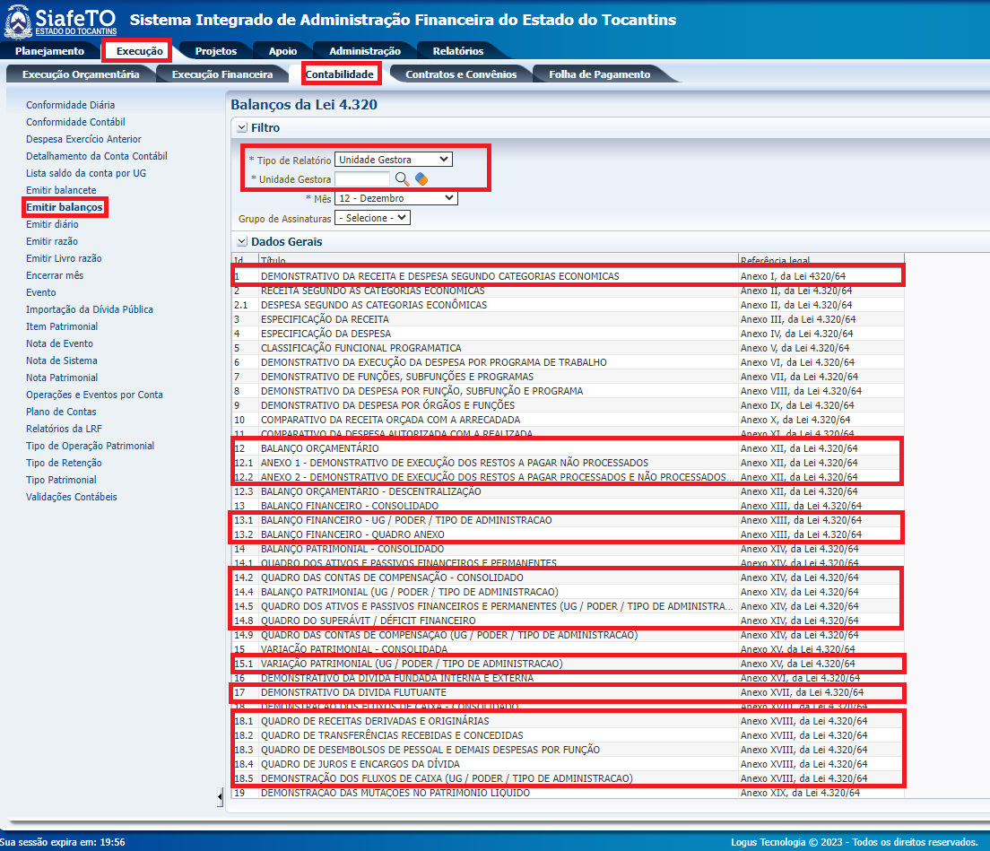

**EXECUTAR**